den,

Herr/Frau
Praktikumsbeauftragte/r
der Klasse 09___

Betriebspraktikum

Ich bin / Wir sind damit einverstanden, dass mein/e Sohn / Tochter _______________________, Schüler/in der Klasse 09_____, an einem von der Schule durchgeführten zweiwöchigen Betriebspraktikum

in der Zeit vom 16. März bis 27. März 2026 teilnimmt.

Das Merkblatt für Betriebe und Eltern habe ich / haben wir erhalten.

_________________________________
(Unterschrift d. Erziehungsber.)

den,

Burgwaldschule
Friedrich-Riesch-Straße 20
35066 Frankenberg (Eder)

Datenschutz im Betriebspraktikum für Schülerinnen und Schüler;
hier: Verpflichtung zur Verschwiegenheit

Erlass des Hessischen Kultusministeriums über die Zusammenarbeit von Schule und Betrieb im Bereich der allgemeinbildenden und der berufsbildenden Schulen vom 13.11.2019

Die Praktikantin/der Praktikant ____________________________,

Schülerin/Schüler der Burgwaldschule Frankenberg vom 16. März bis 27. März 2026 im Betriebspraktikum bei

_________________________________________________________________________,
(Praktikumsbetrieb)

verpflichtet sich hiermit, über alle personenbezogene Daten und firmenspezifische technische Konzepte, Prozesse und Patente, die ihr oder ihm im Rahmen des Praktikums bekannt werden, während des Praktikums wie auch danach Verschwiegenheit zu bewahren.

Diese Verpflichtungserklärung wird dem Praktikumsbetrieb bei Antritt des Praktikums übergeben. Sie ist in Verbindung mit der Verpflichtung des Betriebes zu sehen, bei Kenntnisnahme von personenbezogenen Daten durch Schülerinnen und Schüler das geltende Datenschutzrecht anzuwenden und sie auf besondere bereichsspezifische Datenschutzregeln und Verschwiegenheitsverpflichtungen hinzuweisen.

_____________________________
(Ort, Datum)

_____________________________
(Praktikantin/Praktikant)

_____________________________
(Ges. Vertreterin/Vertreter)

 | BURGWALDSCHULE  Realschule des Landkreises Waldeck-Frankenberg  Schulleiter Marcel Himmelmann | 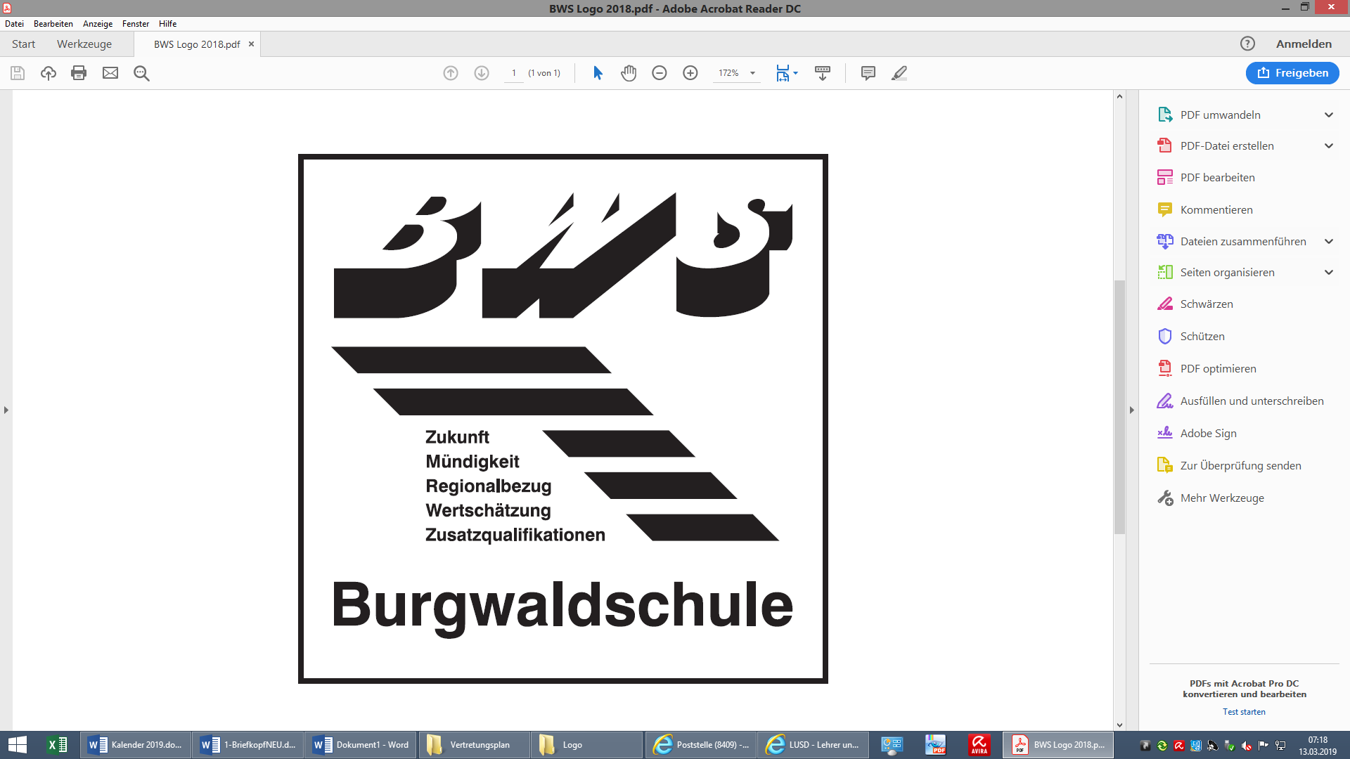


Bestätigung des Betriebspraktikums durch den Betrieb

Schüler/in: ___________________________________ Klasse: _______
(Vorname, Name)

schulische/r Praktikumsbetreuer/in:_______________________________________________
(Name, Vorname)

Vorgenannte/r Schüler/in kann das Betriebspraktikum in der Zeit vom 16. März bis 27. März 2026 bei uns ableisten. Die wöchentliche Arbeitszeit muss mindestens 30, maximal 35 Stunden betragen.

Name des Unternehmens: ____________________________________________________

Anschrift: ___________________________________________________________

Tel. Nr.: __________________

E-Mail-Adresse: ________________________________________________________

Für die Betreuung im Betrieb ist Frau / Herr _______________________________________
Vorname, Name

Abteilung ___________________________, Telefon _______________________________,

E-Mail-Adresse _____________________________________________________________

zuständig.

Arbeitszeit im Praktikum Beginn:_______ Uhr - Ende: __________Uhr

Die Kenntnisnahme der Durchführungshinweise zum Schülerbetriebspraktikum nach der Verordnung für Berufliche Orientierung in Schulen (VOBO) - Erlass vom 13. November 2019 wie auch des Blattes Datenschutz im Betriebspraktikum für Schülerinnen und Schüler - Verpflichtung zur Verschwiegenheit wird hiermit bestätigt.

________________ ___________________________________________________________
Datum Unterschrift / Funktion / Firmenstempel
BURGWALDSCHULE

Realschule des Landkreises Waldeck-Frankenberg
Schulleiter Marcel Himmelmann

Beauftragung betrieblicher Betreuerinnen bzw. Betreuer

Schüler/in: __________________________________________ Klasse: _________
(Vorname, Name)

Die von der Firma

____________________________________________________
Name der Firma

____________________________________________________
Anschrift:

____________________________________________________
Tel. Nr.:

____________________________________________________
E-Mail-Adresse:

benannten und unten aufgeführten Personen beauftrage ich hiermit zu betrieblichen Praktikumsbetreuerinnen bzw. Praktikumsbetreuern

____________________________________________
Name, Vorname

___________________________________________
Name, Vorname

_____________________________ ________________________________________
Ort, Datum Name und Unterschrift des Schulleiters

